改善办学保障条件—阜成路印刷厂改造（设计）

校内招标文件

北京工商大学招标与采购办公室
2022年3月

目 录
第一章 校内招标邀请书 3
第二章 投标须知 6
第三章 设计任务书 16
第四章 投标文件格式 24
第五章 评标标准和方法 41
第六章 合同条款 52

第一章 校内招标邀请书
北京工商大学对“改善办学保障条件—阜成路印刷厂改造（设计）”项目中所需内容进行校内招标采购。
一、项目名称：改善办学保障条件—阜成路印刷厂改造（设计）
二、招标方式：校内招标
三、招标内容：
阜成路印刷厂改造（设计）全过程设计服务，招标的范围包括：方案设计、初步设计、施工图设计；具体内容包括不限于建筑、结构、精装修、给排水、暖通、消防、电气、标识、照明等方案设计图（应包含本项目所有公共区域效果图，楼宇外立面效果图，平面布局图等）、方案估算；完成各种行政审批所需，配合完成相关设计图纸及专项设计图（根据实际需要）并出配合出具相关报审图纸，并配合完成相关问题答疑等工作。
总投资估算： 1010.5 万元。
本项目设计费预算：39.2万元。
四、合格投标人条件：
（1）在中华人民共和国境内注册的、具有独立承担民事责任的能力
（2）具备建筑行业（建筑工程）设计乙级资质（含）以上资质；
（3）项目负责人为相关专业人员，职称为中级（含）以上，并提供社保证明；
（4）具有良好的商业信誉和健全的财务会计制度。
（5）具有履行合同所必需的专业技术能力。
（6）有依法缴纳税收和社会保障资金的良好记录。
（7）参加本次采购活动前三年内，在经营活动中没有重大违法记录。
（8）不接受联合体招标投标。
（9）单位负责人为同一人或者存在直接控股、管理关系的不同供应商，不得同时参加本项目的招标投标。
（10）通过“信用中国”网站（www.creditchina.gov.cn）或中国政府采购网（www.ccgp.gov.cn）查询信用记录（截止时间点为开标时间），未被列入失信被执行人、重大税收违法案件当事人名单或政府采购严重违法失信行为记录名单的投标人。
五、报名截止时间、方式、材料及要求
1.报名截止时间：2022年4月 6日（周三）17：00（北京时间）。
2.报名方式：非现场报名，将所需信息发至邮箱20201105@btbu.edu.cn。
3.需提交材料：
报名表（excel版、盖章后扫描PDF版各1份），文件命名方式：XXXX公司--项目名称--报名表。
4.注意事项：
（1）每家公司在报名表上填写的信息仅限1人，应由报名表上的人员递交资格预审文件和投标文件。
（2）报名表及招标文件从北京工商大学网站首页或国有资产管理处（实验室管理办公室）网站首页下载。
六、资格预审申请材料提交（踏勘）时间、地点及要求
1.材料提交（踏勘集合）时间：2022年4月7日（周四）10：00。
2.提交地点：北京工商大学阜成路西校区南门外东侧平房（邮局西侧临时评标室），递交资料时须携带个人身份证。
3.需提交的资格预审申请材料如下：
（1）法定代表人授权书原件，法定代表人、被授权人签字，加盖单位公章。
（2）被授权人身份证原件及复印件，复印件加盖单位公章。
（3）营业执照副本复印件，加盖单位公章。
（4）公司法定代表人身份证复印件，加盖单位公章。
（5）提供2019年3月至今（提交文件前5日内），通过“信用中国”网站（www.creditchina.gov.cn）、中国政府采购网-政府采购严重违法失信行为信息记录（http://www.ccgp.gov.cn/cr/list）查询相关主体信用记录的截图。截图中应能显示公司名称、信用记录情况、查询时间等主要内容，打印并加盖单位公章。
（6）参加本次采购活动前三年内，在经营活动中没有重大违法记录（承诺书，格式自拟）。
（7）提供近三个月中任意一个月缴纳社会保障资金的银行单据或公司所在社保机构开具的缴费凭证，复印件加盖单位公章。
（8）提供近三个月中任意一个月的纳税证明材料。证明材料可以是缴费的银行单据、税务机构开具的证明等，复印件加盖单位公章。
（9）具备建筑行业（建筑工程）设计乙级资质（含）以上资质证书复印件加盖单位公章。
（10）项目负责人为相关专业人员，职称为中级（含）以上资质证书复印件加盖单位公章，并提供社保证明加盖单位公章；
（11）具有履行合同所必需的专业技术能力（承诺书，格式自拟）。
（12）报名表原件，加盖单位公章。
4.采购人将按照上述要求对供应商进行资格审查。所有文件需密封后提交，法定代表人授权书原件和其他材料的复印件交给学校留存。
5.未按上述要求执行的投标人视为资格审查未通过。
6.资格审查结果将以电子邮件的形式通知公司报名所用邮箱。
7.报名单位自愿参加踏勘活动，参加踏勘人员（最多2人）须在踏勘前一日（4月6日）16:00前将本人的健康宝、行程码、入校前48小时内核酸检测结果截图发送至邮箱20201105@btbu.edu.cn进行报备。可由踏勘人员（需提交法定代表人授权书等上述3.（1）（2）材料）递交资格预审申请文件。
七、递交投标文件和开标时间、地点及要求
1.递交投标文件截止时间：2022年4月13日（周三）14:00（北京时间），逾期收到或不符合规定的投标文件恕不接受。
2.校内招标开标时间：2022年4月13日（周三）14:00（北京时间）。
3.校内招标开标地点：北京工商大学阜成路西校区南门外东侧平房（邮局西侧）。
4.投标文件递交人（授权代表）需与报名表中人员一致，每家公司限1人。疫情防控期间需遵守学校防疫规定，佩戴口罩、携带身份证，配合检查完成各项手续。
5.负责递交投标文件人员须将递交前一日（4月12日）本人的健康宝、行程码截图发送至邮箱20201105@btbu.edu.cn。
八、其他
1.投标文件请于开标当日（投标文件递交截止时间之前）递交至开标地点，提前或逾期递交文件恕不接受。
2.采购人名称：北京工商大学
采购人地址：北京市海淀区阜成路33号(航天桥东)
采购项目联系人：苏老师
采购项目联系方式：010-68984323
传真号码： 010-68984752
联系人邮箱：20201105@btbu.edu.cn

第二章 投标须知

投标须知前附表
序号 | 内 容 | 说明与要求
1 | 项目名称 | 改善办学保障条件—阜成路印刷厂改造（设计）
2 | 项目地点 | 北京工商大学阜成路校区西区原印刷厂
3 | 招标范围 | 招标文件约定的全部内容
4 | 资金来源 | 财政资金
5 | 设计服务期限 | 60日历天
6 | 招标人 | 采购人名称：北京工商大学  采购人地址：北京市海淀区阜成路33号(航天桥东)  采购项目联系人：苏老师  采购项目联系方式：010-68984323  传真号码： 010-68984752  联系人邮箱：20201105@btbu.edu.cn
7 | 投标人资质等级要求 | 1）在中华人民共和国境内注册的、具有独立承担民事责任的能力  2）具备建筑行业（建筑工程）设计乙级资质（含）以上资质。  3）项目负责人为相关专业人员，职称为中级（含）以上，并提供社保证明；  4）具有良好的商业信誉和健全的财务会计制度。  5）具有履行合同所必需的专业技术能力。  6）有依法缴纳税收和社会保障资金的良好记录。  7）参加本次采购活动前三年内，在经营活动中没有重大违法记录。  8）不接受联合体招标投标。  9）单位负责人为同一人或者存在直接控股、管理关系的不同供应商，不得同时参加本项目的招标投标。  10）通过“信用中国”网站（www.creditchina.gov.cn）或中国政府采购网（www.ccgp.gov.cn）查询信用记录（截止时间点为开标时间），未被列入失信被执行人、重大税收违法案件当事人名单、政府采购严重违法失信行为记录名单的投标人。
8 | 招标方式 | 校内招标
9 | 踏勘现场 | 时间：2022年4月7日10:00  集合地点：  注：①参加现场踏勘的供应商代表请携带法人授权委托书原件、本人有效身份证原件及复印件（加盖投标人公章）；  ②每家供应商最多2名代表参加。
10 | 投标人疑问及澄清 | 接收疑问截止时间：投标截止时间前7天  招标人澄清发出时间：投标截止时间前3天
11 | 投标有效期 | 从投标截止之日起：90日历天
12 | 投标保证金 | 不收取
13 | 投标人的备选方案 | 不要求
14 | 投标文件份数 | 1正4副，同时提交投标文件电子版1份（投标文件正本签字盖章后的PDF扫描件，用U盘储存）投标文件正本、副本及电子版分别放入密封袋中，加贴封条，并在封套封口处加盖投标人公章及法定代表人印章，在封套上标记“正本、副本、电子版”字样；
15 | 投标文件编制要求 | 投标文件格式见第四章“投标文件及格式”。
16 | 投标文件提交地点及截止时间 | 地 点：北京工商大学阜成路西校区南门外东侧平房（邮局西侧）  截止时间：2022年4月13日14:00（北京时间）
17 | 开 标 | 开标时间：同投标文件递交截止时间  地点：北京工商大学阜成路西校区南门外东侧平房（邮局西侧）  参加投标时，投标人须单独提交手持的法定代表人身份证明文件原件及身份证原件和加盖单位公章的身份证复印件（适用于法定代表人参加投标），或法定代表人授权委托书原件及被委托人身份证原件和加盖单位公章的身份证复印件（适用于委托代理人参加投标）
18 | 评标方法及标准 | 综合评估法，详见第五章“评标标准和方法”。
19 | 报价方式 | 根据本工程的特点，投标报价参考有关规定（国家发展计划委员会和建设部联合颁布的参照2002年《工程勘察设计收费标准》及关于进一步放开建设项目专业服务价格的通知（发改价格[{2015}299号）的有关规定），根据本招标文件规定的设计范围和工作内容，投标人结合本工程的实际情况，根据自身实力报出有竞争力的价格，并报出下浮费率。  设计费计算方法如下：设计费=收费基准价×专业调整系数×工程复杂程度调整系数×附加调整系数×（1±浮动幅度值），收费基准价最终以财政专项评审结果为基数，采用内插法计算，专业调整系数1.0、工程复杂程度调整系数1.0、附加调整系数1.0，浮动幅度值，下浮 %。
20 | 技术成果经济补偿 | ■不补偿（招标人不对投标人进行任何补偿）。  □补偿，补偿标准：

（一）总则

1.项目概况及招标范围
见投标人须知前附表

2.合格的投标人
投标人应符合下列全部条件：见投标人须知前附表。

3.投标预备会议及现场踏勘
3.1招标人将按本须知前附表所述时间，组织投标人对项目现场及周围环境进行 踏勘，以便投标人获取有关编制投标文件和签署合同所涉及现场的资料。投标人承担踏勘现场所发生的自身费用。
3.2招标人向投标人提供的有关现场的数据和资料，是招标人现有的能被投标人利用的资料，招标人对投标人做出的任何推论、理解和结论均不负责任。
3.3经招标人允许，投标人可为踏勘目的进入招标人的项目现场，但投标人不得因此使招标人承担有关的责任和蒙受损失，投标人应承担踏勘现场的责任和风险。

（二）招标文件说明

4.招标文件的组成
4.1 本招标文件包括以下内容：
第一章 校内招标邀请书
第二章 投标须知
第三章 设计任务书
第四章 投标文件格式
第五章 评标标准和方法
第六章 合同条款
4.2除 4.1内容外，招标人在投标截止时间前，以书面形式发出的对招标文件的澄清或修改内容，均为招标文件的组成部分，对招标人和投标人起约束作用。
4.3投标人获取招标文件后，应仔细检查招标文件的所有内容，如有残缺等问题应及时向招标人提出，否则，由此引起的损失由投标人自己承担。投标人同时应认真审阅招标文件中所有的事项、格式、条款和规范要求等，若投标人的投标文件没有按招标文件的要求提交全部资料，或投标文件没有对招标文件做出实质性响应，其风险由投标人自行承担，并根据有关条款规定，该投标有可能被拒绝。

5.招标文件的澄清
5.1 投标人若对招标文件有任何疑问，应按照本须知前附表规定的截止时间前以书面形式向招标人提出澄清要求。无论是招标人根据需要主动对招标文件进行必要的澄清，或是根据投标人的要求对招标文件做出澄清，招标人都将于投标截止时间前以书面形式予以澄清，同时将书面澄清文件向所有投标人发送。投标人在收到该澄清文件后应于本须知前附表规定的时间内，以书面形式给予确认，该澄清作为招标文件的组成部分，具有约束作用。

6.招标文件的修改
6.1招标文件发出后，在提交投标文件截止时间前，招标人可对招标文件进行必要的澄清或修改。
6.2招标文件的修改将以书面形式发送给所有投标人，投标人应于收到该修改文件后，以书面形式给予确认。招标文件的修改内容作为招标文件的组成部分，具有约束作用。
6.3招标文件的澄清、修改、补充等内容均以书面形式明确的内容为准。当招标文件、招标文件的澄清、修改、补充等在同一内容的表述上不一致时，以最后发出的书面文件为准。
6.4为使投标人在编制投标文件时有充分的时间对招标文件的澄清、修改、补充等内容进行研究，招标人将酌情延长提交投标文件的截止时间，具体时间将在招标文件的修改、补充通知中予以明确。

（三）投标文件的编写

7.投标语言
投标文件和往来信件应以中文书写。

8.计量单位
除工程规范中另有规定外，投标文件使用的度量衡单位，均应使用中华人民共和国法定计量单位。

9.投标文件的组成
9.1投标文件由以下内容组成：
一、投标函
二、法定代表人身份证明及法定代表人授权委托书
三、项目管理机构
四、资格审查资料
五、设计实施方案
六、招标文件要求的其他资料
七、其他书面证明材料

10.投标文件格式
10.1投标人提交的投标文件应当参照招标文件第四章“投标文件及格式”所提供的投标文件全部格式（表格可以按同样格式扩展）。

11.投标有效期
11.1投标有效期见本须知前附表所规定的期限，在此期限内，凡符合本招标文件要求的投标文件均保持有效。
11.2在特殊情况下，招标人在原定投标有效期内，可以根据需要以书面形式向投标人提出延长投标有效期的要求，对此要求投标人须以书面形式予以答复。同意延长投标有效期的投标人既不能要求也不允许修改其投标文件。

12.投标保证金（本项目不收取）
12.1投标人投标截止时间前，按“投标须知前附表”中规定的数额提交投标保证金。投标保证金用于保护招标人免受因投标人的行为而蒙受的损失。
12.2投标保证金币种为人民币，采用转账支票或电汇。
12.3投标保证金有效期与投标有效期一致。
12.4对于未能按要求提交足额有效的投标保证金的投标文件，可被视为不响应招标文件而予以拒绝。
12.5 投标人如有下列情况之一，投标保证金将不予退还：
（a）投标人在投标有效期内撤回其投标文件；
（b）中标的投标人未能在规定的期限内签署合同协议书。

13.投标人的备选方案
13.1本次招标无备选方案，投标人的备选方案将不予考虑。

14.投标文件的份数和签署
14.1投标人应按投标须知前附表要求提供投标文件的份数。
14.2投标文件的正本和副本均需打印或使用不褪色的蓝、黑墨水笔书写，字迹应清晰易于辨认。投标文件应在投标文件封面清楚地注明“正本”或“副本”。正本和副本如有不一致之处，以正本为准。
14.3投标文件封面、申请函、均应加盖投标人公章并经法定代表人或其授权委托人签字或盖章。由授权委托人签字或盖章的在投标文件中须同时提交投标文件签署授权委托书。投标文件签署授权委托书格式、签字、盖章及内容均应符合要求，否则投标文件签署授权委托书无效。
14.4投标人如对投标文件有修改，修改处应由投标人加盖投标人的印章或由法定代表人或其授权委托人签字或盖章。

（四）投标文件的提交

15.投标文件的装订、密封和标记
15.1投标文件的装订要求：
15.1.1投标文件需在左侧进行装订（胶装），装订应牢固不易拆散和换页，不得采用活页方式装订。
15.1.2所有的投标文件要密封完好。
15.2投标文件的密封要求：
15.2.1 写明招标人名称和地址；投标人名称和地址
15.2.2注明下列识别标记：
（1）项目名称；
（2） 年 月 日 时 分开标，此时间以前不得开封。
15.3 如果投标文件没有按本投标须知规定装订和注明标记及密封，招标人将不承担投标文件提前开封的责任。对由此造成提前开封的投标文件将予以拒绝，并退还给投标人。
15.4所有投标文件的封口处应加盖投标人公章及法定代表人印章。
15.5投标文件的编制应按本须知前附表第14项所规定的有关格式及要求填报。

16.投标文件的提交
16.1投标人应按本须知前附表所规定的地点，于截止时间前提交投标文件。
16.2 投标文件的截止时间见本须知前附表规定，招标人在投标截止时间以后收到的投标文件，将被拒绝并退回给投标人。
16.3 招标人可按本须知规定以修改补充通知的方式，酌情延长提交投标文件的截止时间。在此情况下，投标人的所有权利和义务以及投标人受制约的截止时间，均以延长后新的投标截止时间为准。
16.4 到投标截止时间止，招标人收到的投标文件少于3个的，或评审后有效投标数量少于3个的，应当重新招标。

17.投标文件的补充、修改与撤回
17.1投标人在提交投标文件以后，在规定的投标截止时间之前，可以书面形式补充修改或撤回已提交的投标文件，并以书面形式通知招标人。补充、修改的内容为投标文件的组成部分。
17.2 投标人对投标文件的补充、修改，应按本须知有关规定密封、标记和提交，并在内外层投标文件密封袋上清楚标明“补充、修改”或“撤回”字样。
17.3 在投标截止时间之后，投标人不得补充、修改投标文件。
17.4 在投标截止时间至投标有效期满之前，投标人不得撤回其投标文件。

（五）投 标

18.投标
18.1招标人按本须知前附表所规定的投标截止时间前递交投标文件。
18.2按规定提交合格的撤回通知的投标文件不予开封，并退回给投标人。
投标文件有下列情况之一的投标，招标人不予接受：
（a）逾期送达或未送达指定地点的；
（b）未按招标文件要求密封的。
18.3投标人递交投标文件后将会由招标人与之相关专家共同组成的评审委员会进行评审，评审过程中评审委员会可以就投标人对其投标文件中存在的矛盾、模糊、含义不清之处以书面形式通知投标人进行必要的澄清、说明和补正，此等澄清、说明和补正必须在1小时内以书面形式提交招标委员会；且不得超出投标文件的范围或改正其实质性错误使其通过招标

（六）开标

19.开标（本项目不设唱标环节，递交投标文件后即可离开）
19.1招标代理机构应当按招标公告的规定，在投标截止时间的同一时间和招标公告预先确定的地点组织公开开标。开标时邀请所有投标单位代表、采购人和有关方面代表参加。参加开标的代表应签名报到以证明其出席。
19.2开标时，招标方当众宣读供应商名称、投标价格等，以及招标方认为合适的其他内容。
19.3除了按照本须知的规定原封退回迟到的投标文件之外，开标时将不得拒绝任何投标。

（七） 评 标

20.本项目的评标办法详见第五章《评标标准和方法》。

（八）授予合同

21.招标人拒绝投标的权力
21.1招标人在发出中标通知前，有权依据评标委员会的评标报告拒绝不合格的投标。

22.中标通知
22.1中标人确定后，招标人即在学校网站发布中标公示。

23.合同的签订
23.1中标公示期结束后，中标人根据招标人的相应的委派，根据招标文件以及中标人的投标文件签订合同。
23.2中标人如因自身原因不按本投标须知第23.1款的规定与招标人订立合同，则招标人将废除授标，中标人应赔偿给招标人造成的损失，同时依法承担相应法律责任。
23.3中标人应当按照合同约定履行义务，完成本项目服务期内的项目，不得将中标项目转让（转包）给他人。

24.其他条款
24.1解释权
本招标文件的解释权属于招标人。
24.2 知识产权
24.2.1投标人在本次方案招标中递交的所有文件均不退回。
24.2.2投标人应保证投标人准备或提交的全部投标文件在中国境内或境外没有、且不会侵犯任何其他人的知识产权（包括但不限于版权、商标权、专利权）或专有技术或商业秘密。投标人应保证，如果投标文件使用或包含任何其他人的知识产权或专有技术或商业秘密，投标人已经获得权利人的合法、有效、充分的授权，应当使招标人免于因被指控侵犯上述权利而产生的或与此有关的任何及所有责任，并赔偿招标人由此发生的任何及所有成本、费用和损失。

第三章 设计任务书
（此任务书为参考版，设计内容以甲方下发至设计院的终版任务书内容为准）

一、项目概况
改造建筑物为北京工商大学阜成路校区西区原印刷厂。总面积约2500㎡，其中建筑面积1500㎡，庭院面积约1000㎡。地上一层，均为平房。建筑目前为学校工科实验室，部分空置；改造后作为学校国际文化园使用，为广大的中外师生和校友提供多元文化交流学习平台，为实施国际化教育营造良好的氛围与环境。
二、项目建设目标
1. 本工程建筑设计使用年限50-100年。
2. 本工程建筑设计耐火等级均一级。
3. 本工程建筑抗震设防烈度设计为8度
4. 此次装修改造包括并不限于建筑、结构、加固、给排水、采暖通风、消防，电气、智能化、标识、照明、装饰工程、室外工程等专业专项设计。
三、主要建设内容分为五个中心
1.国际学术交流中心。
举办各类中外学术演讲、讲座和论坛等活动，让师生更好地感受和体验来自国外前沿的先进的科学技术和理念。
2.中国文化体验中心。
举办各类中国文化和京味文化的展示、体验和推广活动。
3.国际文化体验中心。
举办来自不同国家、设计各类主题的文化活动、工作坊和短期寒暑假项目营。
4.学校与国际教育、研究机构交流合作中心。
5.学校与国际企业互动、合作中心。
四、功能分区要求：
1.学术交流区
（1）性质：独立空间；
（2）数量：5-6间；
（3）空间分布：大型120人（1间）；中型40-60人（2间）；小型20人（3间）；
（4）功能：学术演讲、研讨会、学术报告会等。
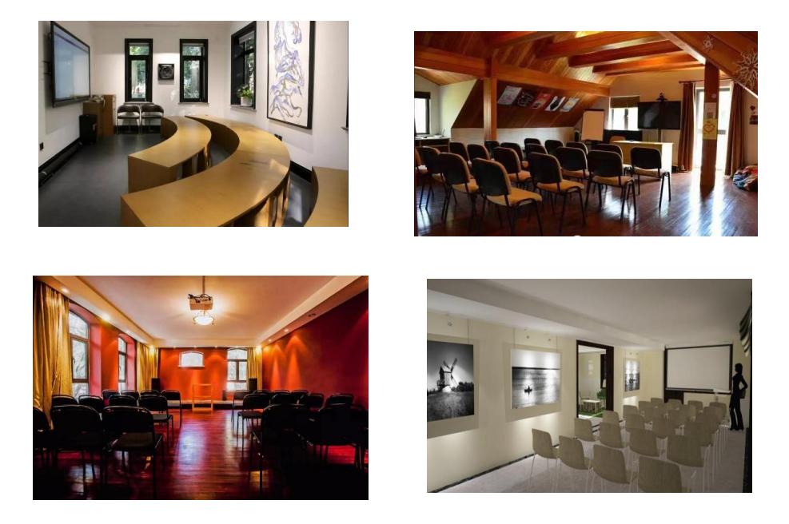
2.外事会见区
（1）性质：独立空间；
（2）数量：2-3间；
（3）容纳人数：小型（10人）、中型（20-30人）；
（4）功能：外事会谈、中外项目研讨会和涉外会谈。
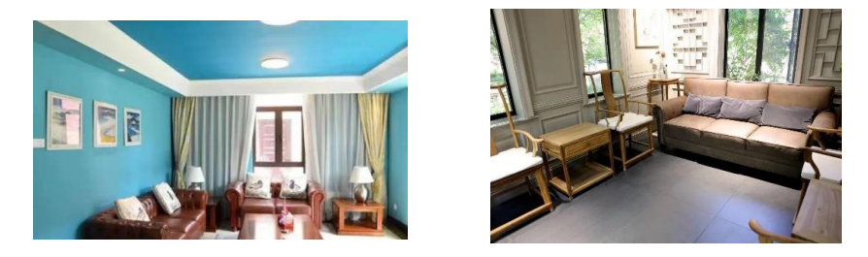
3. 文化活动区
（1）性质：独立空间；
（2）数量：大型：1间（200人），中型：1间（50-100人）；
（3）容纳人数：100-200人；
（4）功能：相关文化活动、文化沙龙、文化演出、展览等。
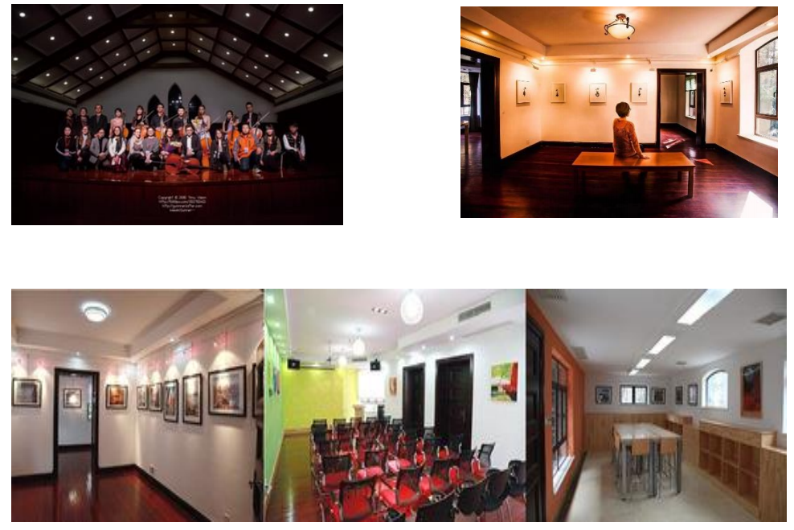
4.中国文化展示体验区
（1）性质：公共区域（室外）和独立空间（室内）；
（2）功能：用于展示中国文化和北京文化，摆放学校的相关中英文介绍资料、相关国际交流交往成果、图书资料以及相关影像视频展示；
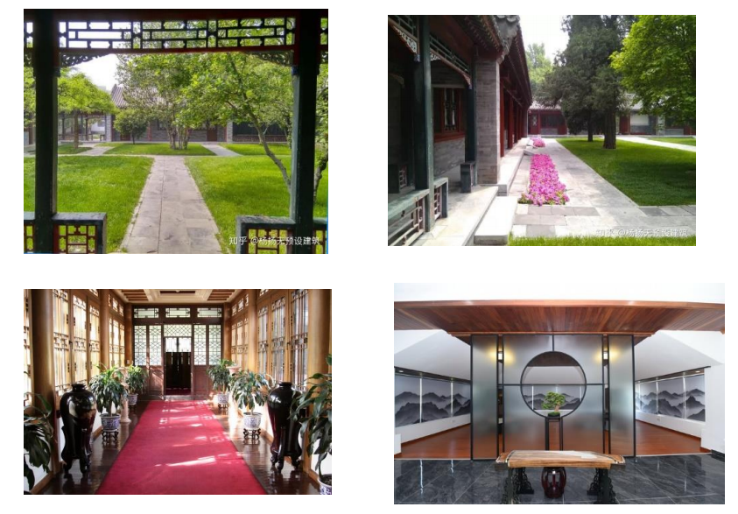
5.展示展览区
（1）性质：公共区域；
（2）功能：用于摆放学校的相关中英文介绍资料、相关国际交流交往成果、图书资料以及相关影像视频展示；
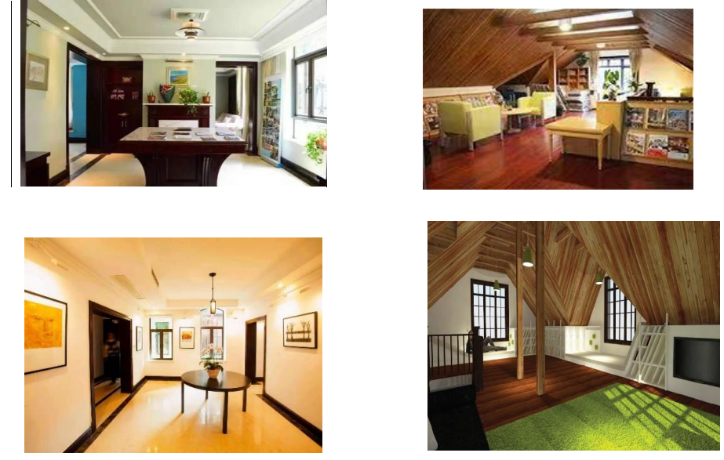
6.休闲区
（1）性质：独立空间；
（2）数量：2-3间：1大（公共区域简餐）；2小（茶室和咖啡室）；
（3）可容纳人数：容纳20-30人；
（4）功能：用于相关会议的茶歇以及会议休息间隙的短暂交流；
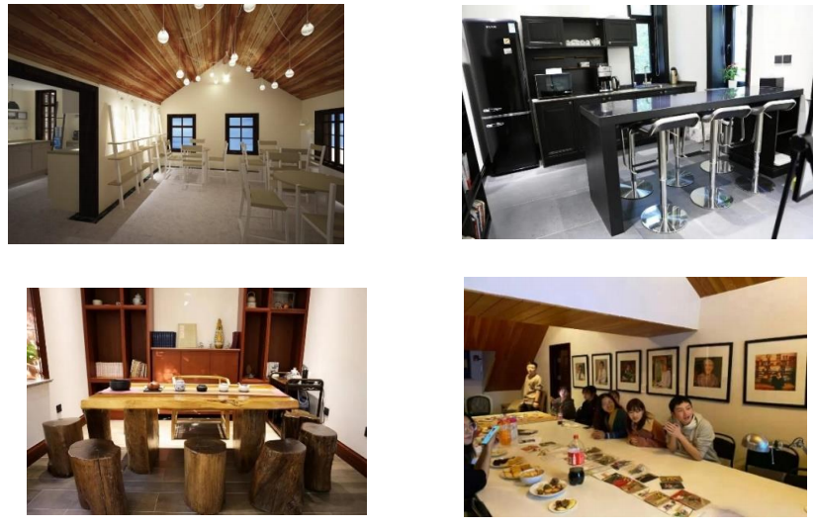
7.室外区域
（1）性质：公共区域；
（2）功能：用于相关室外活动的举办、相关休息交谈等；
（3）可以用木质地板、草坪、木椅以及相关背景和装饰墙等。
具体要求：（参考上面图片）
建筑、装饰装修
对现有建筑进行加固和适当装饰装修改造。
暖通工程
1.增加室内空调系统（多联机）。
2.按现行规范及改造后的布局，局部增加新风系统。
3.室内安装散热器，热力供暖，设计界面包含楼宇入户热力小室。
消防工程
满足现行消防规范要求。
给排水工程
设计茶水间、卫生间给排水系统。
电气工程
院内、室内强弱电布局改造，增加无线网热点，以及未来信息化建设等相关需求。
室外工程
园区内人行道路、庭院园林绿化、小市政综合管线等改造。
五、设计依据
1.国家现行的相关法律、法规、规范、标准要求以及北京市现行的相关地标、规程。
2.北京市规划、消防、环保、市政等有关行政主管部门相关批复文件和要求。
3.业主提供的相关图纸。
4.本项目设计任务书。
5.招标人的相关设计意见和要求。
六、设计范围和深度要求
设计范围
包括设计合同约定的服务性条款、条件与范围，以及建设方要求的其他设计内容。包含并不限于建筑、结构、加固、给排水、采暖通风、消防，电气、智能化、标识、照明、装饰工程等专业专项设计。
深度要求
设计图纸在符合国家及地方相关规范的要求、深度达到国家建设部颁布的《建筑工程设计文件编制深度规定》(2016年版)要求，精装专业需明确至做法，参考材质，规格尺寸以确保最终效果。
七、设计原则
1.遵循国标及地标相关要求。
2考虑校园图书馆的特殊性，结合校园整体发展思路，确保服务师生品质。
3.遵循经济合理原则，本项目设计时应注重经济合理，可建造性强，相关材料和产品在确保品质基础上原则上应为市场常见类型，易于采购、加工和施工。
八、各专业要求
设计范围包括设计合同约定的服务性条款、条件与范围，以及建设方要求的其他设计内容。包含并不限于建筑、结构、给排水、采暖通风、消防，电气、智能化、标识、照明、装饰工程等专业专项设计，设计成果应符合国家现行标准规范及使用方的相关要求。应合理组织图纸的标识方式（如各专业标识方式统一，标明版次、修改日期等），以便于识别版本与图纸类别。
九、设计成果要求
1.成果要求
设计成果是完成全部设计工作的最终表现形式，包括图纸、说明、报告和方案等纸质文本，以及相应的电子文件或电子软件等。该成果能够反映且不仅限于反映以下内容：包括但不仅限于建筑工程、精装修设计、给排水工程，暖通工程，消防工程，电气工程等方面的方案设计、方案汇报文件，设计概算，施工图设计，以及各种研究报告和设计电子模型（包括源文件）等工作内容。
2.深度要求
设计图纸在符合国家及地方相关规范的要求、深度达到国家建设部颁布的《建筑工程设计文件编制深度规定》(2016年版)基础上还应满足如下要求：
2.1消火栓箱位置定位或留洞须在建筑平面图中反映；
2.2精装专业需明确至做法，参考材质，规格尺寸以确保最终效果。
2.3屋顶平面图中，须标示出所有屋顶设备设施、出屋面管井、管道的位置等；
2.4图纸版本较多，应合理组织图纸的标识方式（如各专业标识方式统一、表明版次、修改日期、修改内容等），以便于识别版本与图纸类别；
2.5设计前应根据建设方项目进度计划要求编制其《设计进度计划》，并报送建设方批准。
3.具体成果清单包括：
3.1成果清单
3.1.1建筑、结构、精装修、给排水、暖通、消防、电气、标识、照明等方案设计图（应包含本项目所有公共区域效果图，楼宇外立面效果图，平面布局图等）、方案估算；
3.1.2建筑、结构、给排水、暖通、电气、标识、照明、景观绿化方案施工图阶段（含各类计算书），设计概算文件。
3.2报审文件成果清单
为完成各种行政审批所需，配合完成相关设计图纸及专项设计图（根据实际需要）并出配合出具相关报审图纸，并配合完成相关问题答疑等工作。
3.3设计成果要求（如投标人中标后，中标人应按照以下要求提供成果文件）
3.3.1形式及数量要求
3.3.1.1方案：设计文册包括设计说明文本（设计说明书、工程造价估算书）平面布局图纸，效果图（包含配合建设单位需求对效果进行调整后的成果性文件）以上提供电子版即可。
3.3.1.2项目评审及报审阶段：需根据评审需求提供评审所需图纸及专项图纸（数量及要求根据评审需求确定），设计概算文件。
3.3.1.3施工图设计阶段：施工蓝图8套，及各种必要的设计成果、报告各8份。
3.3.1.4各专项设计成果应提供包含最终成果全部内容的A3文本3套。
3.3.1.4电子文件
设计人须提供与所递交的设计文件（版权声明除外）及图纸内容相同的全过程电子文件及最终版电子文件。其中文本文件使用DOC格式；建筑平面、立面、剖面等图纸使用DWG格式，并需提供在DWG格式文件中使用的非Auto CAD自带字库中的字体的字库文件。中文字体应从微软FPNTS字库中选择。

第四章 投标文件格式

改善办学保障条件—阜成路印刷厂改造（设计）

投标文件

（项目编号：）

投标人：（全称、盖章）

法定代表人或授权委托人：(签字或盖章)

日期： 年 月 日

一、投标函

致：(招标人名称)

1.我方已仔细研究了 （项目名称）招标文件的全部内容，愿意以 元作为本次的投标报价，按合同约定完成设计工作。
2. 我方的投标文件包括下列内容：
（1）投标函及投标函附录；
（2）法定代表人身份证明或授权委托书；
（3）联合体协议书（如有）；
（4）投标保证金（如有）；
（5）资格审查资料；
（6）设计实施方案；
投标文件的上述组成部分如存在内容不一致的，以投标函为准。
3．我方承诺在招标文件规定的投标有效期内不撤销投标文件。
4．如我方中标，我方承诺：
（1）在招标人发出中标公示后，在规定的期限内与你方签订合同；
（2）在签订合同时不向你方提出附加条件；
（3）按照招标文件要求提交履约保证金；
（4）在合同约定的期限内完成合同规定的全部义务。
5．我方在此声明，所递交的投标文件及有关资料内容完整、真实和准确，且不存在第二章
“投标人须知”第 1.4.3 项规定的任何一种情形。
6． （其他补充说明）。

投标人（盖章）：
法定代表人或委托代理人（签字）：
日期： 年 月 日

二、投标函附录

（二）投标函附录

序号 | 条款名称 | 约定内容 | 备注
1 | 项目负责人 | 姓名：
2 | 设计服务期限 | 天，  其中：  方案设计： 天  初步设计： 天  施工图设计： 天
3 | 质量标准 | 合格
4 | 设计费用金额 | 设计费用报价金额：  设计费计算依据及计算过程：（需按照第二章投标须知第19条公式计列，并标明下浮率）

投 标 人： （盖单位章）
法定代表人或其委托代理人： （签字或盖章）
年 月 日

三、申请人承诺书
致：（建设单位）

我公司作为项目投标申请人，在此郑重承诺：在招标过程中或被评审中标后，招标人发现并查实我公司在所填报的投标申请文件中存在提供虚假或不真实的信息或者伪造数据、资料或证书等情况，不管招标人是否有合法的处罚依据，我公司将无条件地自动放弃入中标资格；如果招标人已经发出中标公示，我公司也无条件地承认此公示对招标人不具任何法律约束力；由此造成的任何后果和损失均由我公司承担。本段承诺具有相对独立性，不管是否有其他相反的说明，本段承诺既是我公司投标资格申请文件的有效组成内容，也是我公司获得投标资格后所递交的投标书的有效组成内容，是我公司真实意思的表示，对我公司在与该项目有关的任何行为中始终具有优先的法律约束力。

申请人（公章）
法定代表人（签字或签章）
日期：

四、法定代表人身份证明及法定代表人授权委托书
授权委托书
北京工商大学：
本人系（投标人单位名称）的法定代表人，现授权（授权代表姓名）为授权代表，参加贵单位组织的项目投标活动，全权处理投标活动中的一切事宜。

投标人全称：（加盖单位公章）
法定代表人：（签字或盖章）
日期：

被授权代表（签字或盖章）：
职务：
详细通讯地址：
邮政编码：
传真：
电话：

后附：被授权人身份证正反面复印件并加盖单位公章

法定代表人身份证明

投标人：
单位性质：
地址：
成立时间： 年 月 日
经营期限：
姓名： ， 性别：
年龄： ， 职务：
系（投标人名称）的法定代表人。
特此证明。

投标人全称：（加盖单位公章）
年月日

后附：法定代表人身份证正反面复印件并加盖单位公章

五、拟委任的主要人员汇总表

序号 | 本项目任职 | 姓名 | 职称 | 专业 | 执业或职业资格证明 |  |  | 备注
 |  |  |  |  | 证书名称 | 级别 | 证号
投标人：（盖单位章）
法定代表人或委托代理人：（签字或盖章）
日期： 年 月 日

（二）主要人员简历表

附1：项目负责人简历表

姓 名 |  |  | 年龄 |  | 执业资格证书（或上岗证书）名称
职 称 |  |  | 学历 |  | 拟在本项目任职
工作年限 |  |  |  |  | 从事设计工作年限
毕业学校 | 年毕业于 学校 专业
主要工作经历
时 间 |  | 参加过的类似项目 |  |  |  | 担任职务 | 发包人及联系电话

注：投标人应根据投标人须知第7项（3）的要求在本表后附相关证明材料。

六、资格审查资料

（一）投标人基本情况

企业名称
注册地址 |  |  |  |  |  |  | 邮政编码
联系方式 | 联系人 |  |  |  |  |  | 电 话
 | 传 真 |  |  |  |  |  | 网 址
组织结构
法定代表人 | 姓名 |  |  | 技术职称 |  |  |  | 电话
技术负责人 | 姓名 |  |  | 技术职称 |  |  |  | 电话
成立时间 |  |  |  | 员工总人数：
企业资质等级 |  |  |  | 其中 | 项目负责人
统一社会信用代码 |  |  |  |  | 高级职称人员
安全生产许可  证编号 |  |  |  |  | 中级职称人员
注册资金 |  |  |  |  | 初级职称人员
开户银行 |  |  |  |  | 技 工
账号
经营范围
备注
备注：本表提供证明材料：本表后应附企业法人营业执照副本、企业资质证书副本等材料的复印件。

（二）近年财务状况

提供2020年度经会计师事务所出具财务审计报告复印件或新成立企业当年验资报告的复印件（报告复印件加盖单位公章）或银行出具的说明投标人商业信誉或结算情况等事项的证明文件；
说明：
（1）投标人在投标文件中，应提供会计师事务所出具的本单位2020年度财务审计报告复印件（成立一年内的公司可提供验资证明复印件加盖公章），包括资产负债表、现金流量表、利润表和财务状况说明书，并加盖本单位公章。
（2）如投标人无法提供2020年度审计报告，则需提供在开标日前三个月内银行开具的说明投标人商业信誉或结算情况等事项的证明文件原件或复印件，加盖公章（银行开具的说明投标人商业信誉或结算情况等事项的证明文件可不受收受人和项目的限制，开具银行明确表示复印无效的，须提交原件，且原件需装订在投标文件正本中）。若提供的是复印件，招标人保留审核原件的权利。
（3）银行开具的说明投标人商业信誉或结算情况等事项的证明文件应能说明该投标人与银行之间业务往来正常，企业信誉良好等。银行出具的存款证明不能替代银行说明投标人商业信誉或结算情况等事项的证明文件。

（三）近三年完成的类似项目情况表

项目名称
项目所在地
发包人名称
发包人地址
发包人电话
合同价格
设计服务期限
设计内容
项目负责人
项目描述
备注
注：（投标文件中须提供合同复印件，原件须携带至投标现场交给工作人员，并作为评审的依据）

（四）正在进行的和新承接的项目情况表

项目名称
项目所在地
发包人名称
发包人地址
发包人电话
签约合同价
设计服务期限
设计内容
项目负责人
项目描述
备注
后附：合同协议书或者中标通知书复印件

七、设计实施方案

设计实施方案应包括（但不限于）下列内容：

一、设计工程概况；

二、设计范围、设计内容；

三、设计依据、设计工作目标；

四、项目总平面布置图；

五、设计机构设置（框图）、岗位职责；

设计服务方案包括（但不限于）下列内容：

六、设计质量保证措施；

七、设计进度等保证措施；

八、对本工程设计的合理化建议。

八、招标文件要求的其他资料
（1）提供近三个月任意1个月的单位依法缴纳税收证明（复印件加盖单位公章）；
（2）提供近三个月任意1个月的单位依法缴纳社会保障资金的证明（复印件加盖单位公章）；
（3）投标人在“信用中国”网站（https://www.creditchina.gov.cn/）失信被 执行人、重大税收违法案件当事人名单记录截图（ 注：截图需显示查询时间，时间须在获取招标文件规定期间至投标文件递交截止时间内，查询截图加盖单位公章）；
（4）投标人在“中国政府采购网”网站（http://www.ccgp.gov.cn/search/cr/）政府采购严重违法失信行为信息记录名单当事人名单记录截图（注：截图需显示查询时间，时间须在获取招标文件规定期间至投标文件递交截止时间内，查询截图加盖单位公章）；
（5）具有履行合同所必需的专业技术能力（承诺，格式自拟）
（6）参加本次采购活动前三年内，在经营活动中没有重大违法记录（承诺，格式自拟）

九、其它书面证明材料
（一）与投标人存在关联关系的单位情况说明备注：投标人应当依据自身存在的以下情形，如实披露与本单位存在关联关系的施工、监理、招标代理等单位情况。
（1）与本企业单位负责人为同一人的其他企业；
（2）与本企业存在控股、管理关系的其他企业；
……

（二）投标人认为对其中标有利的其它书面证明材料

第五章 评标标准和方法

1.总则
1.1本项目招标评标工作的管理，招标人按照有关法律法规和规范性文件的规定，制定本评标方法。
1.2评标委员会根据有关要求和本次招标项目的特点进行组建，并负责评标工作。评标委员会构成3人以上单数组成。与投标人有利害关系的人员不得参与本项目的评审工作。评标委员会成员的名单在评审结果未确定前应当保密。
1.3评标工作应当遵循“公平、公正、科学、择优”的原则。
1.4 评标期间，评标人员应当严格遵守保密规定，不得泄露与评标有关的情况，不得索贿受贿，不得参加影响公正评标的任何活动。本次招标的评审工作接受招标人内部纪检、监察部门的全过程监督。
1.5 招标人应按综合评估法评审，经评标委员会评审综合得分前3名的投标人为中标候选人，招标人应按照推荐顺序，确定排名第一的为本项目中标人。
1.6 如果排名第一的投标人主动放弃其中标资格或因未遵循招标文件的要求而被招标人取消其中标资格，则由排名第二的投标人获得中标资格，以此类推；也可以选择重新组织招标。

2.评标委员会工作
2.1依据招标文件和评标方法，负责本工程的评标工作。
2.2对投标文件进行初步评审和详细评审。
2.3根据评审情况，确定需要投标人进行澄清的内容。
2.4对评标中发现的问题进行处理与记录。
2.5对投标文件进行综合打分。
2.6指出技术方案存在问题和优化建议。
2.7推荐排名前3名的投标人为中标候选人。
2.8编制和提交书面评标报告。

3.评标程序
3.1评标准备。
3.2资格审查。
3.3初步评审。
3.4详细评审。
3.5评标报告。

4.评标准备
4.1评标委员会人员进入评标室后，首先推选一名专家担任评标委员会主任。评标委员会主任负责评标过程中的组织工作，引导评标委员会按约定的程序评标。
4.2评标委员会人员应当熟悉招标文件、评标方法等有关文件，包括服务范围、招标目的、评标方法、评标所用表格以及打分方法等。

5.资格审查
5.1资格审查采用定性评审法，审查投标人是否符合法律、法规和规章对投标人规定的资格条件和其他强制性标准。
5.2未通过资格审查的投标文件不得进行初步评审，资格审查内容详见附表一《资格审查表》。

6.符合性评审
6.1 评标委员会将对通过资格审查的投标文件进行符合性评审，检查是否符合招标文件要求。只有符合性评审通过，投标文件方可进行下一步评审工作。
6.2评标委员会将对投标文件与招标要求进行对比，检查是否存在重大偏离或保留，如果存在重大偏离或保留，而调整这些偏离或保留后将导致对其它符合招标文件规定的投标人的竞争地位产生不公正影响时，其投标文件将被拒绝。
6.3评标委员会认为需要时，可书面通知投标人，要求其澄清投标文件中的问题或补充某些资料，但不得提出或允许更改投标文件中的实质性的内容。对此，投标人应当进行书面答复，否则将被取消其投标资格。
6.4未通过符合性评审的投标文件不得进行详细评审，符合性评审内容详见附表二《符合性评审表》。

7.详细评审
7.1经初步评审合格的投标文件，评标委员会应当根据招标文件确定的评标标准和方法，对其报价部分、技术部分和商务部分做进一步的评审与比较。
7.2评标委员会经评审，认为所有投标都不符合招标文件要求的，可以否决所有投标。所有投标被否决后，招标人应当依法重新招标。
7.3评标委员会将在审查投标文件之后，依据评分标准对各投标方案进行技术评分和商务评分，评分标准详见附表。
7.4 评标委员会对报价评审、技术评审和商务评审的分数进行综合，将各投标人综合评分按照由高到低的顺序进行排序，选出排名前3名的投标人为中标候选人，如出现分数相同的情况则依次按各投标人的项目管理机构中项目经理、项目经理部人员构成情况、近三年类似工程业绩数量分项分数确定先后顺序，如仍不能确定先后顺序，则按近三年同类工程业绩累计合同总额确定顺序。

8.废标条件
有下列情况之一者，属于重大偏差。评标委员会应按废标处理：
8.1投标文件逾期送达或者未送达指定地点的；
8.2投标文件的签署不符合要求的；
8.3投标文件中的有关材料弄虚作假的；
8.4投标文件无投标人盖章或未按照招标文件规定签字（盖章）的；
8.5以他人名义申请招标的；
8.6与其他投标人串通或与招标人串通申请招标的；
8.7拒不按要求对投标文件招标行澄清、说明或者补正的；未按照招标文件要求提供相关承诺的；
8.8处于被责令停业，投标资格被取消，财产被接管、冻结，破产状态的；
8.9在最近三年内有骗取中标和严重违约及重大工程质量问题的；
8.10招标人的任何不具独立法人资格的附属机构（单位），或者为项目的前期准备或者监理工作提供设计、咨询服务的任何法人及其附属机构（单位）申请招标的；
8.11投标人在资格评审条件中有一项评审不合格的；
8.12恶意投诉：投标人要如实填写，如果不如实填报将面临被拒绝申请或取消中标资格的后果。
8.13不同投标人委托同一单位或者个人办理申请事宜的；
8.14不同投标人的投标文件相互混装的；
8.15法律、法规、规章和规范性文件规定的其他情形。不符合法律、法规及规章规定的强制性规定的；

9.评标报告
评标委员会负责编制评标报告，包括如下内容：
9.1基本情况和数据表。
9.2评标委员会成员名单。
9.3废标情况说明。
9.4评标标准、评标方法或者评标因素一览表。
9.5经评审的投标人排序。
9.6推荐的中标候选人名单与签订合同前需处理事宜。
9.7澄清、说明、补正事项纪要。

10.定标原则和方法
评标委员会对技术评审和商务评审的分数进行综合，将各投标人综合评分按照由高到低的顺序进行排序，选出排名前3名的为中标候选人。

11.附则
11.1评标结束后，招标人应将评标结果进行公示，时间不得超过投标有效期。
11.2本评标方法由招标人负责解释。

一、初步评审

（1）资格审查表
序号 | 项目内容 | 合格条件及标准 | 投标人名称及意见
1 | 企业营业执照副本 | 合格、有效，具有独立法人资格复印件或扫描件加盖公章
2 | 企业资质副本 | 具备建筑行业（建筑工程）设计乙级资质（含）以上资质
3 | 项目负责人 | 为相关专业人员，职称为中级（含）以上，并提供社保证明；
4 | 近年财务状况 | 提供近一年(2020年度)经会计师事务所出具财务审计报告复印件或新成立企业当年验资报告的复印件（报告复印件加盖单位公章）或银行出具的说明投标人商业信誉或结算情况等事项的证明文件
5 | 依法缴纳税收证明 | 提供近3个月任意1个月的单位依法缴纳税收证明（复印件加盖单位公章）
6 | 依法缴纳社会 保障资金的证 明 | 提供任近3个月意1个月的单位依法缴纳社会保障资金（复印件加盖单位公章）
7 | 未被列入失信 被执行人、重 大重大税收违 法案件当事人 名单记录 | 投标人在“信用中国”网站（https://www.creditchina.gov.cn/）失信被执行人、重大税收违法案件当事人名单记录截图（注：截图需显示查询时间，时间须在获取招标文件规定期间至投标文件递交截止时间内，查询截图加盖单位公章）
8 | 未被列入政府 采购严重违法 失信行为信息 记录名单当事 人名单记录 | 投标人在“中国政府采购网”网站（http://www.ccgp.gov.cn/search/cr/）政府采购严重违法失信行为信息记录名单当事人名单记录截图（注：截图需显示查询时间，时间须在获取招标文件规定期间至投标文件递交截止时间内，查询截图加盖单位公章）
9 | 履约及经营状 况 | 投标人没有处于被责令停业，投标资格未被取消，财产未被接管、冻结，破产状态；在以往的招投标活动中无不良行为和记录，在最近三年内没有骗取中标和严重违约引起的合同中止、纠纷、争议、仲裁和诉讼记录及重大工程质量事故，参加政府采购活动前三年内，在经营活动中没有重大违法记录等情况。（加盖单位公章和法定代表人签字或盖章）
结论：是否通过评审

（2）符合性评审表

序号 | 评审项目 | 投标人名称及评审意见
1 | 投标文件是否按照招标文件规定要求密封、签署、盖章的
2 | 投标人以他人名义投标，串通投标，以行贿手段谋取中标或者以其他弄虚作假方式投标的
3 | 是否对招标文件提出的实质性要求和条件未作出响应的
4 | 投标人的是否按照求提供有效的法定代表人身份证明或授权委托书
结论：是否通过评审
注：以上标准其中有一项不符合，则视为评审不通过。符合合格标准条件的在相应表格处划“√”，不符合条件的划“×”。

二、详细评审标准及说明

（1）评标分值分配如下：
1．投标报价：20分。
2．技术标部分：49分。
3．商务标部分：31分。

（2）报价部分评分标准
投标报价（20分） | 1．评标基准价：各有效评标报价算术平均值。  2．以评标基准价为基准，供应商的评标价等于评标基准价的，得20分；供应商的评标价格高于评标基准价的，按每高于评标基准价1%扣3分的比例进行扣分，扣完为止；供应商的评标价格低于评标基准价的，每低1%扣2分的比例进行扣分，扣完为止；计分采用比例内插法，保留两位小数。

（3）技术部分评分表（满分49分）
序号 | 评审因素 | 分值 | 评价因素
1 | 服务方案 | 15分 | 服务方案完整、内容详细、资料齐全且完全满足或优于招标文件要求的，得10（含）-15分；  服务方案比较完整或内容有部分不够详细或资料有部分不够齐全或部分满足招标文件要求的，得5（含）-10（不含）分；  服务方案不完整或内容不详细或资料不齐全或不能招标文件要求的，得0（不含）-5（不含）分。  未提供的得0分。
2 | 设计机构设置和岗位职责 | 14分 | 设计机构设置合理、岗位职责划分清晰，人数、专业等配备满足项目需求，得10（含）-14分；  设计机构设置较合理、岗位职责划分较清晰，人数、专业等配备较好满足项目需求，得5（含）-10（不含）分；  设计机构设置和岗位职责划分基本满足项目需求，得0-5（不含）分；
3 | 设计质量保证措施 | 10分 | 设计质量保证措施科学、合理、可行，完全满足项目及招标文件要求得7（含）-10分；  设计质量、保证措施科学、合理、可行，较好满足项目及招标文件要求得3（含）-7（不含）分；  设计质量保证措施基本满足项目及招标文件要求得0-3（不含）分；
4 | 设计进度保证措施 | 10分 | 设计进度保证措施科学、合理、可行，完全满足项目及招标文件要求得7（含）-10分；  设计进度保证措施科学、合理、可行，较好满足项目及招标文件要求得3（含）-7（不含）分；  设计进度保证措施基本满足项目及招标文件要求得0-3（不含）分；
技术部分得分合计（满分49）

（4）商务标评分表（满分31分）
序号 | 项目 | 标准分 | 评分标准
1 | 近3年类似业绩  （2019年3月1日至今） | 25分 | 投标人具有类似项目业绩的一个得5分，最多得25分。  （投标文件中须提供合同复印件，并加盖单位公章）。  不符合上述要求或未按要求提供有效证明文件的业绩在评审时将不予承认.
2 | 体系认证证书 | 6分 | 已经取得质量管理体系认证且运行情况良好的，得2分  已经取环境管理体系认证且运行情况良好的，得2分；  已经取得职业安全健康管理体系认证且运行情况良好的，得2分。
商务部分得分合计（满分31）

第六章 合同条款

合同编号：

建设工程设计合同
（专业建设工程设计合同）

项 目 名 称：改善办学保障条件—阜成路印刷厂改造（设计）
工 程 地 点：北京工商大学阜成路校区西区原印刷厂
合 同 编 号：

设计证书等级：
发 包 人：
设 计 人：
签 订 日 期：
签 订 地 点：

中华人民共和国建设部
国家工商行政管理局监制

发包人： 北京工商大学 （以下简称“发包人”）
设计人： （以下简称“设计人”）
根据《中华人民共和国民法典》等相关法律法规、规章及规范性文件的规定，发包人委托设计人承担改善办学保障条件—阜成路印刷厂改造（设计）（以下简称“本项目”）项目，经双方协商一致，签订本合同。
一、合同签订依据（包括但不限于）
1.《中华人民共和国民法典》、《中华人民共和国建筑法》、《建筑工程勘察设计管理条例》。
2.国家及地方有关建设工程勘察设计管理法规和规章。
3.建设工程批准文件。
二、设计费计算依据
经双方友好协商，本项目设计费合计为 万元人民币，（大写）人民币 万元。
设计费计算方法如下：设计费=收费基准价×专业调整系数×工程复杂程度调整系数×附加调整系数×（1±浮动幅度值），收费基准价最终以财政专项评审结果为基数，采用内插法计算，专业调整系数1.0、工程复杂程度调整系数1.0、附加调整系数1.0，浮动幅度值下浮 %。上述价款包含但不限于提交成果文件、人工、交通、食宿、税费等设计人为履行本合同所需的全部费用，设计人知悉且同意不因任何变动及风险因素而调整。发包人不再向设计人支付任何其他价款。
设计工作表
序号 | 项目名称 | 建筑规模 | 设计阶段及内容 |  |  | 估算总投资
 |  |  | 方案设计 | 初步设计 | 施工图设计
1 | 改善办学保障条件—阜成路印刷厂改造（设计） | 2500㎡ | √ | √ | √ | 1010.5万元
备注 | 工程设计范围（包括但不限于）：阜成路印刷厂改造（设计）全过程设计服务，招标的范围包括：方案设计、初步设计、施工图设计；具体内容包括不限于建筑、结构、精装修、给排水、暖通、消防、电气、标识、照明等方案设计图（应包含本项目所有公共区域效果图，楼宇外立面效果图，平面布局图等）、方案估算；完成各种行政审批所需，配合完成相关设计图纸及专项设计图（根据实际需要）并出配合出具相关报审图纸，并配合完成相关问题答疑等工作。具体内容以发包人书面指定的需求为准。
三、设计费支付进度
设计费支付进度见进度表。设计费支付进度见下表：
设计费支付进度表
付费次序 | 占设计费% | 付费额（万元） | 付费时间
首付款 | 以估算投资为基数计算设计费的30% |  | 设计合同签订并生效后10个工作日
第二次付款 | 支付至设计费的60% |  | 施工图纸交付并经发包人审核确认后10个工作日内
第三次付款 | 支付至应付设计费的80% |  | 技术交底并经发包人审核确认后10个工作日内
第四次付款 | 应付设计费减去已支设计费 |  | 工程竣工验收合同、发包人审核完成所有结算涉及的设计工作后10个工作日内
注：1.设计人在投标时的报价费率是以发包人的项目估算总投资 1010.5万元的工程费用为参考的。
2.双方同意，设计人在实际取费中应以项目财政专项评审或学校评审结果为基数重新计算的结果为准（如财政评审中有设计费明细金额的，应以财政专项评审设计明细结果为准）。
3.如果项目最终评审结果的投资额高于原估算总投资10%以内的，则设计费不做调整，仍按 1010.5万元中工程费用为基数计算收取，批复资金高于原估算总投资10%的按照批复金额为基数重新计取。
4.本项目设计费为含税包干费用，综合考虑各种系数和浮动，包括但不限于直接费用、税金、后续服务费用等，是完成施工图纸设计及后续服务的综合体现，不因任何因素而调整。发包人不再向设计人支付任何其他价款。
5.提交各阶段设计文件的同时支付各阶段设计费。设计费以支票或转账方式支付。
6.发包人每次付款前，设计人须提供真实、合法、有效且符合发包人要求的与待支付款项等额增值税专用发票，若设计人怠于履行上述开票义务或涉嫌开具虚假发票的，发包人有权拒绝付款且不视为违约，设计人不得因此消极怠工或不完全履行合同，给发包人造成损失的，应赔偿发包人的全部损失（实际损失和预期利益损失）。发包人有权拒绝向除本合同约定的设计人指定收款账户外的任何账户付款。设计人所提供的发票票面信息必须完整、准确并合法有效，加盖设计人发票专用章。
设计人指定银行收款帐户信息如下：
设计人账户名称：
开户行：
账号：
四、发包人需提交的有关资料
序号 | 资料及文件名称 | 份数 | 提交日期 | 有关事宜
1 | 设计任务书及有关材料 | 1 | 合同签订并生效后的5个工作日内
2 | 原建筑相关设计图纸 | 1 | 合同签订并生效后的5个工作日内
五、设计人需交付的有关资料
序号 | 资料及文件名称 | 份数 | 提交日期 | 有关事宜
1 | 方案图及估算 | 3 | 双方签订合同后 个日历天内 | 无
2 | 申报报批或评审图纸、概算 | 3 | 方案图确定后 个日历天内 | 无
3 | 施工图（包含精装修深化、专业深化，以及重点区域效果图） | 8 | 招标图及设计概算确定后 个工作日内 | 正规蓝图，另附电子版
六、双方的权利和义务
1.发包人的权利和义务：
（1）发包人按本合同第四条规定的内容，在规定的时间内向设计人提交基础资料及文件，并对其完整性、正确性及时限负责。发包人不得要求设计人违反国家有关标准进行设计。
发包人提交上述资料及文件超过规定期限15天以内，设计人按本合同第五条规定交付设计文件时间顺延；超过规定期限15天以上时，设计人员有权重新确定提交设计文件的时间。
（2）发包人变更委托设计项目、规模、条件或因提交的资料错误，或所提交资料作重大修改，以致造成设计人设计需返工时，双方需另行协商签订补充协议（或另订合同）、重新明确有关条款。
（3）发包人应保护设计人的投标书、设计方案、文件、资料图纸、数据、计算软件和专利技术。未经设计人同意，发包人对设计人交付的设计资料及文件不得擅自修改、复制或向第三人转让或用于本合同外的项目。
2.设计人的权利和义务：
（1）设计人应按国家规定技术规范、标准、规程及发包人提出的设计要求，进行工程设计，按合同规定的进度要求提交质量合格的设计资料，并对其负责。
（2）设计人采用的主要技术标准为国家和北京市相关设计规范及标准。
（3）设计合理使用年限应符合国家规范及相关要求。
（4）设计人按本合同第五条规定的内容、进度及份数向发包人交付资料及文件。
（5）设计人交付设计资料及文件后，按规定参加有关的设计审查，并根据审查结论负责对不超出原定范围的内容做必要调整补充。设计人按合同规定时限交付设计资料及文件，负责向发包人及施工单位进行设计交底、处理有关设计问题和参加竣工验收。
（6）设计人应保护发包人的知识产权，不得向第三人泄露、转让发包人提交的产品图纸等技术经济资料。如发生以上情况并给发包人造成经济损失，发包人有权向设计人索赔，设计人应当赔偿由此给发包人造成的全部损失（含实际损失及预期利益损失）。
（7）设计方案应达到足够的深度，满足工程要求并得到发包人认可。因设计人的原因导致深度不够，设计人需无偿返工，给发包人造成的损失，设计人应承担全部赔偿责任（含实际损失及预期利益损失）。
（8）设计过程中设计人需与发包人紧密配合，对发包人提出的设计方案合理修改意见应予采纳，并无偿进行图纸的设计修改。
七、违约责任
1.在合同履行期间，发包人要求终止或解除合同，设计人未开始设计工作的，不退还发包人已付的首付款；已开始设计工作的，发包人应按实际发生的费用支付。具体支付方案另行约定。
2.发包人应按本合同第三条规定的金额和时间向设计人支付设计费，每逾期支付一天，应承担支付金额万分之五的逾期违约金。逾期超过30天以上时，设计人有权暂停履行下阶段工作，并书面通知发包人。
3.设计人对设计资料及文件出现的遗漏或错误有免费修改或补充责任。由于设计人错误等原因造成工程质量事故等问题，设计人除负责采取补救措施外，应免收直接受损失部分的设计费，并应承担发包人及第三人因此所遭受的全部损失（包括实际损失及预期利益损失）。
4.由于可归咎于设计人及其工作人员的原因，延误了按本合同第四条规定的设计资料及设计文件的交付时间，每延误一天，应减收该项目应收设计费的万分之五，逾期【】日以上,发包人有权单方解除合同，设计人应承担发包人因此所遭受的全部损失（包括实际损失及预期利益损失）。
5.合同生效后，设计人要求终止或解除合同，设计人应返还首付款并承担合同金额30%的违约金。
6. 未经发包人书面许可，设计人不得将本合同进行任何转、分包，否则，发包人有权单方面解除合同，设计人除退回全部已收款项外，还应按本合同暂定总金额的20%向发包人支付违约金，该违约金不足以弥补发包人损失的，以实际损失为准。
八、保密
双方均应保护对方的知识产权和商业机密，不得向第三人泄露，未经双方书面确认同意，任何一方不得对对方的资料以及文件擅自修改、复制或向第三人转让或用于本合同项目外的项目。如发生以上情况，泄密方承担一切由此引起的后果并承担赔偿责任。
九、其他
1.发包人要求设计人派专人留驻施工现场进行配合与解决有关问题时，双方应另行签订补充协议或技术咨询服务合同。
2.设计人为本合同项目所采用的国家或地方标准图，由发包人自费向有关出版部门购买。本合同第五条规定设计人交付的设计资料及文件份数超过《工程勘察设计收费标准》规定的份数，设计人另收工本费。
3.本工程设计资料及文件中，建筑材料、建筑构配件和设备，应当注明其规格、型号、性能等技术指标，设计人不得指定生产厂、供应商。发包人需要设计人的设计人员配合加工定货时，所需要费用由发包人承担。
4.发包人委托设计人配合引进项目的设计任务，从询价、对外谈判、国内外技术考察直至建成投产的各个阶段，应吸收承担有关设计任务的设计人员参加。出国费用，除制装费外，其他费用由发包人支付。
5.发包人委托设计人承担本合同内容以外的工作服务，另行支付费用。
6.由于不可抗力因素致使合同无法履行时，双方应及时协商解决。
7.本合同发生争议，双方当事人应及时协商解决。也可由当地建设行政主管部门调解，调解不成时，双方当事人同意向北京市海淀区人民法院起诉。
8.本合同未尽事宜，双方应签订书面补充协议，有关协议及双方认可的来往电报、传真、会议纪要等，均为本合同组成部分，与本合同具有同等法律效力。
9.本合同经双方法定代表人或委托代理人签字（须持授权委托书）签字并加盖公章或合同专用章后生效。
10.本合同一式玖份，发包人陆份，设计人叁份，具有同等法律效力。
11. 本合同约定的双方地址适用于双方各类通知、协议等文件以及就合同发生纠纷时相关文件和法律文书的送达，同时包括在争议进入仲裁、民事诉讼程序后的一审、二审、再审和执行程序。

发包人名称：北京工商大学（盖章） | 设计人名称： （盖章）
法定代表人或 | 法定代表人或
其委托代理人： | 其委托代理人：
住所：北京市海淀区阜成路33号 | 住所：
邮政编码：100048 | 邮政编码：
电话： | 电话：

